Проекти на Delphi розроблялися самостійно, виходячи із потреб підрозділу. ТЗ ставилось самостійно.

1. “Poster”. Програма висіла у треї і періодично сканувала вхідні та вихідні каталоги (папки) корпоративної пошти NBU Mail. Ці папки завжди мали бути порожні. При знаходженні файлів програма автоматично або після підтвердження робила наступне:

* законвертовувала вихідний файл на потрібний вузол на потрібного користувача і відправляла цей файл;
* розконвертовувала вхідну кореспонденцію;
* перекладала вхідну технічну пошту у архівні папки;
* при неможливості автоматично обробити файл для привертання уваги включала звуковий (музикальний) файл.

1. “Multi Access Tools”. На основі даних автоматичної системи розмежування доступу програма формувала звіт про час приходу та виходу вибраних працівників у зручному для керівництва форматі. Візуально кольором виділялись вихідні та святкові дні.

Використовувалась база даних Access и ActiveX від Crystal Reports.

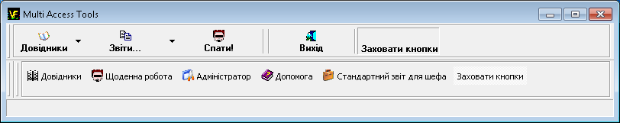

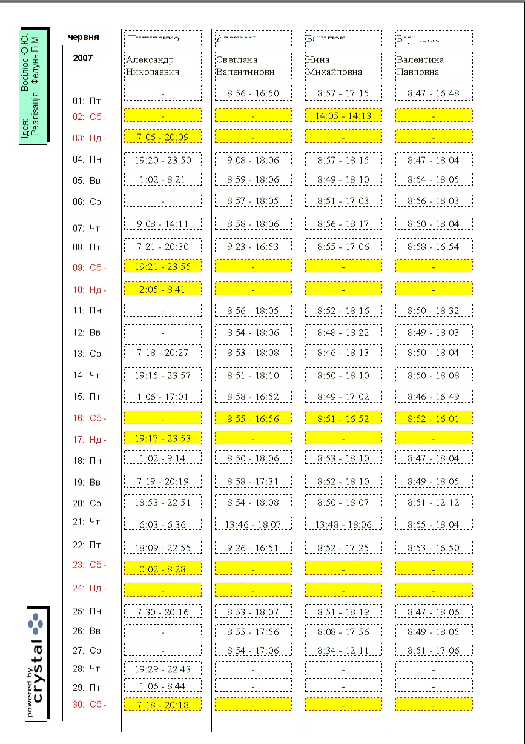

Звіт можна було формувати по різних підрозділах, групах людей або по окремо вибраних співробітниках.

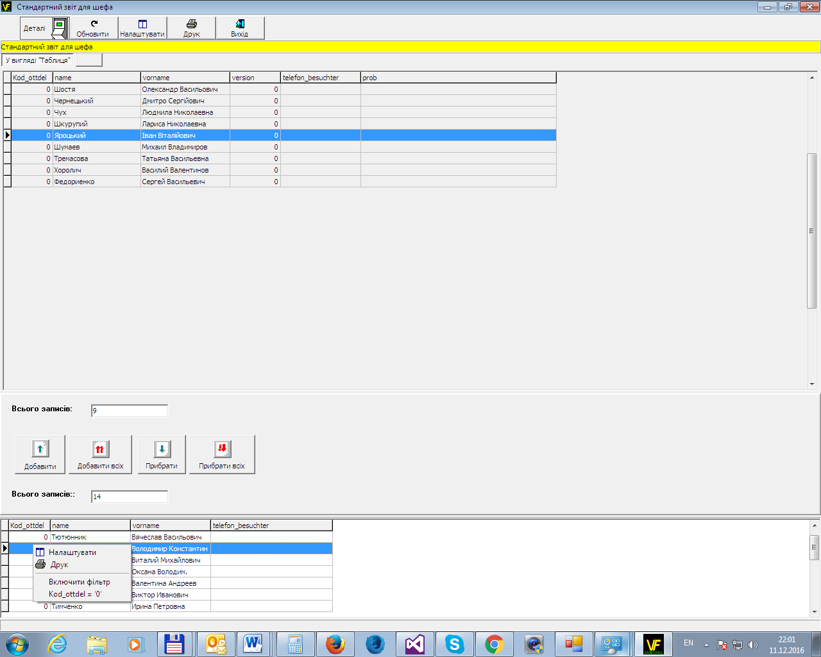

Зроблена зручна форма управління довідниками:

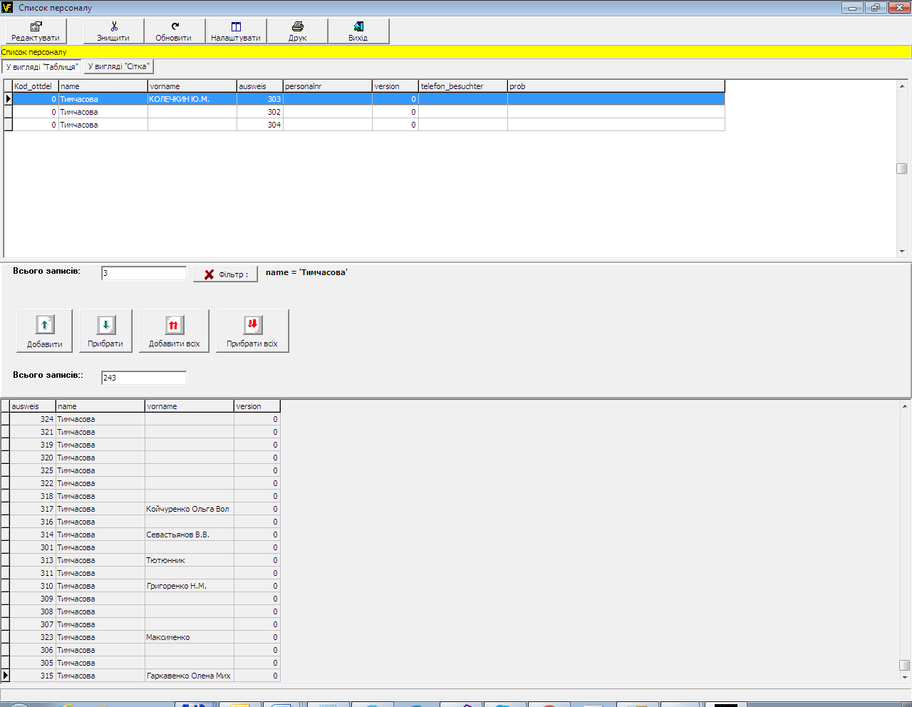

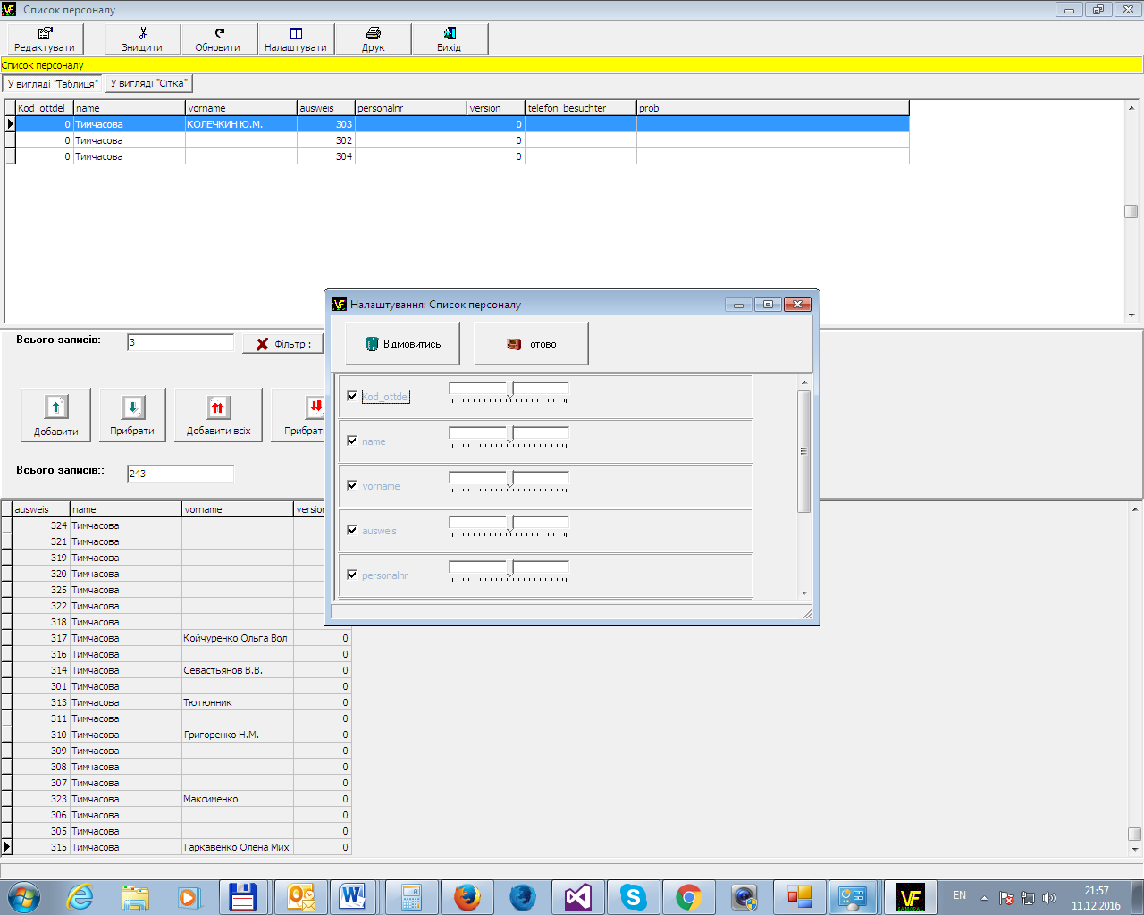

1. “Lister”. Програма на основі вибраних даних автоматично генерувала із потрібних шаблонів документи Word: технологічні листи, акти прийому передачі, розпорядження на перевірку установ, акти перевірки і т.п.

На жаль, показати скріншоти немає можливості.

1. “CRTools”. Програма у вказаний час вибирала шаблони файлів звіту аудиту сервера, перевстановлювала період звіту, формувала потрібні звіти, перейменовувала файли, архівувала, шифрувала і перекладала на відправку по корпоративні пошті.

Використовувалась CRPE 8.5.0.449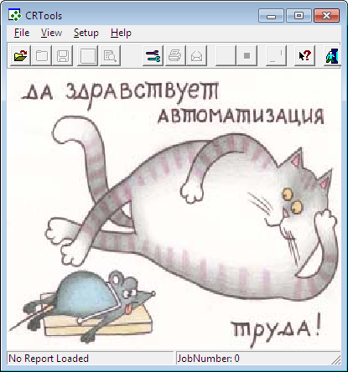

В налаштування слід було вказати деякі величини:

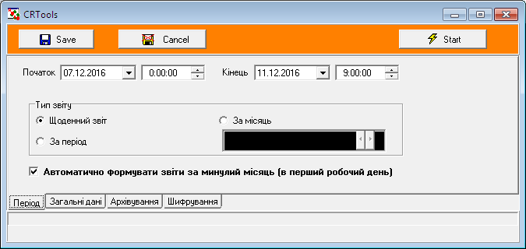

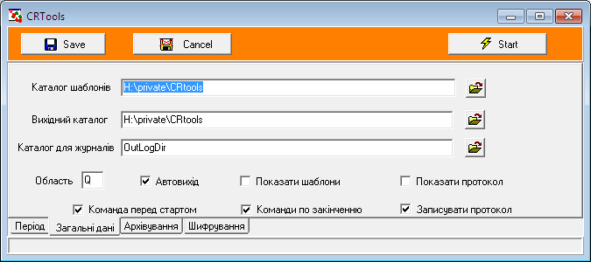

Після внесення відповідних налаштувань програма запускалась щоденно шедулером з параметром “auto” формуючи файли звітів:

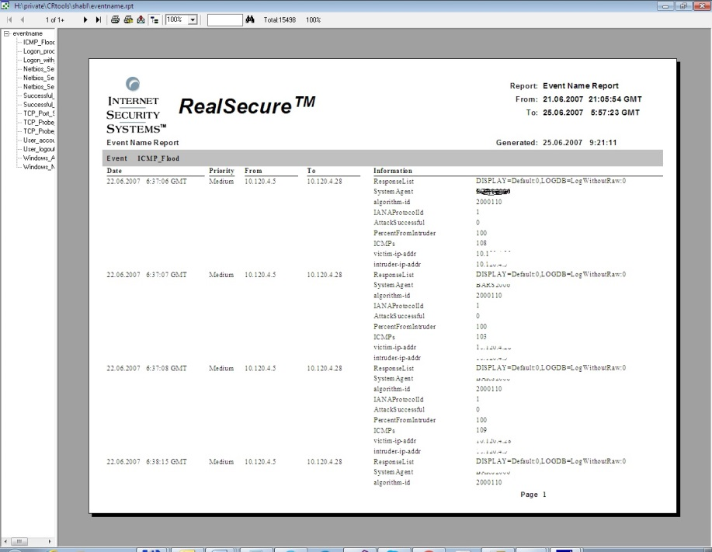

Програма також дозволяла проглядати раніше створені звіти та надавала деякий набір інструментів для роботи з ними:

